«Крыммедстрах»: бесплатные методы диагностики по полису ОМС и как ими воспользоваться
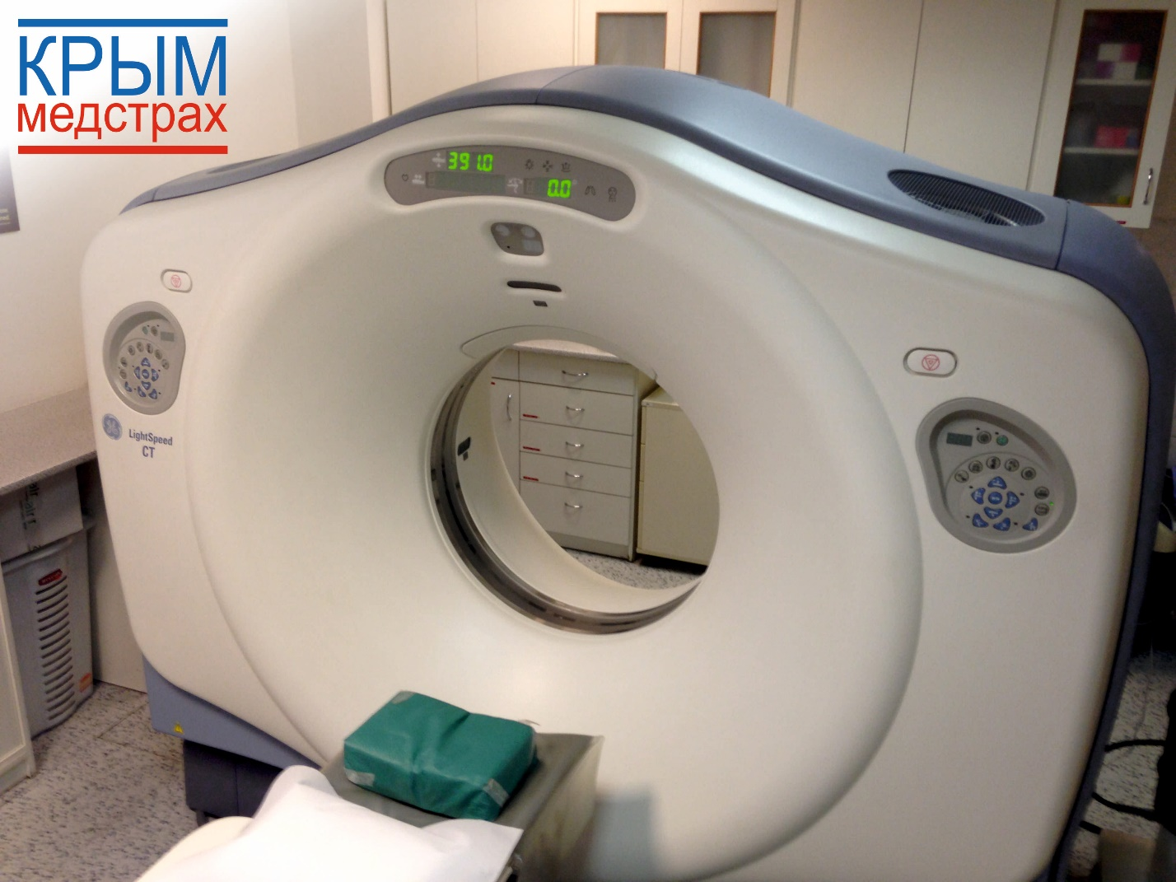
При постановке диагноза лечащий врач пользуется различными методами диагностики, которые позволяют оценить состояние здоровья организма. Большой спектр бесплатных медицинских услуг доступен гражданам, застрахованным по обязательному медицинскому страхованию (ОМС). Об этом мы поговорим с генеральным директором страховой медицинской компании «Крыммедстрах», полномочным представителем Всероссийского союза страховщиков по медицинскому страхованию в Республике Крым Еленой Александровной Сидоровой.
- Елена Александровна, давайте напомним нашим читателям, что же такое полис ОМС?
- Полис ОМС удостоверяет право застрахованного лица на бесплатное оказание медицинской помощи на всей территории Российской Федерации в объеме, предусмотренном базовой программой ОМС. Полис ОМС представляет собой уникальную последовательность символов в машиночитаемом виде, которая присваивается сведениям о застрахованном лице в едином регистре застрахованных лиц.
Полис ОМС может быть выдан в виде выписки из единого регистра застрахованных лиц, которая содержит данные о гражданине и о страховой компании, в которой гражданин застрахован по ОМС, а также в виде штрихового кода (графической информации в кодированном виде), выполненного посредством портала «Госуслуги». Цифровые полисы начали выдавать с 01 декабря 2022 года, а выданные ранее бумажные и пластиковые полисы ОМС действуют в соответствии со сроком, который указан на полисе (у граждан Российской Федерации полисы бессрочные).
- Какие диагностические обследования можно пройти бесплатно по полису ОМС?
- Стоит отметить, что помощь гражданам оказывается бесплатно медицинскими организациями при наступлении страхового случая на всей территории Российской Федерации в объеме, установленном базовой программой ОМС, а на территории субъекта Российской Федерации, в котором выдан полис ОМС, в объеме, установленном территориальной программой ОМС.
Необходимое обследование должен назначить лечащий врач, руководствуясь стандартами и порядками оказания медицинской помощи, а также клиническими рекомендациями. Если лечащий врач считает, что гражданину необходимо пройти какое-либо обследование, он должен выдать на него направление. В каждом конкретном случае перечень обследований может отличаться. Поэтому перечислить все обследования в рамках статьи невозможно. Это могут быть как электрокардиография (ЭКГ), ультразвуковое исследование (УЗИ), маммография, флюорография, рентген, магнитно-резонансная томография (МРТ), компьютерная томография (КТ), ангиография, так и другие в зависимости от показаний.
- Если в поликлинике гражданину сказали, что не работает оборудование, на котором он должен пройти обследование, что делать в такой ситуации?
- Если обследование назначил лечащий врач, а в поликлинике сломано оборудование, в таком случае врач должен выдать направление в другую медицинскую организацию, где это обследование пройти можно. И если гражданин считает, что его права нарушены, то ему следует обратиться в свою страховую компанию для защиты своих прав. К нам по телефону «горячей линии» часто обращаются застрахованные с подобными вопросами. Например, обратился гражданин, которому онколог рекомендовал пройти КТ трёх зон с контрастом, однако аппарат в медицинской организации сломан. Страховой представитель «Крыммедстрах» связался с руководством медицинской организации и гражданину было выдано направление в иную медицинскую организацию для проведения КТ и получения консультации врача-онколога.
- Если все же выдали гражданину направление, куда он с ним должен идти?
- Направление по форме 057-у, которое выдают лечащие врачи, должно выдаваться в конкретную медицинскую организацию. Обязанность по организации прохождения обследования возлагается на лечебное учреждение, в котором пациент получает первичную медико-санитарную помощь.
- А сколько гражданин должен ждать проведения обследования?
- Предельные сроки ожидания регламентированы программами ОМС (базовой и территориальными), которые утверждаются ежегодно. Сроки проведения диагностических инструментальных (рентгенографических исследований, включая маммографию, функциональную диагностику, УЗИ), лабораторных исследований, КТ, МРТ и ангиографии составляют 14 рабочих дней со дня назначения, а если у пациента подозрение на онкологическое заболевание, то эти исследования ему должны провести в течение 7 рабочих дней.
- Получается, что у граждан нет возможности пройти какие-либо диагностические процедуры без наличия жалоб на состояние здоровья?
- В профилактических целях можно пройти в поликлинике диспансеризацию или углублённую диспансеризацию. Диспансеризация необходима, чтобы выявить предрасположенность к заболеваниям или убедиться, что все показатели здоровья в норме, а углубленная диспансеризация позволит снизить вероятность развития опасных заболеваний после перенесенного COVID-19
На диспансеризации в зависимости от возраста проводятся: ЭКГ, флюорография, измерение внутриглазного давления, анализ уровня глюкозы и холестерина в крови, исследование кала на скрытую кровь, для женщин: маммография и общий осмотр у гинеколога, для мужчин: определение уровня простатспецифического антигена и посещение уролога. На основании полученных результатов исследований, при наличии медицинских показаний, врачом назначается второй этап диспансеризации, на котором проведут при наличии показаний: рентгенографию легких или КТ легких, эзофагогастродуоденоскопию, ректороманоскопию или колоноскопию.
- Как можно пройти диспансеризацию работающему гражданину?
- Работодатели для прохождения диспансеризации обязаны предоставлять сотрудникам оплачиваемый выходной день, а лицам предпенсионного и пенсионного возраста - два выходных дня с сохранением за ними среднего заработка и должности (ст.185.1 Трудового Кодекса Российской Федерации). Дни освобождения от работы для прохождения диспансеризации должны согласовываться с работодателем в письменном виде. Также работники по требованию работодателя обязаны предоставлять справки от медицинских организаций, подтверждающие прохождение ими диспансеризации в день (дни) освобождения от работы.
При возникновении вопросов о получении медицинской помощи по полису ОМС застрахованные Крыммедстрах могут проконсультироваться у страховых представителей компании по телефону 8-800-100-77-03 (звонок бесплатный).
КОНКРЕТНО
ООО «СМК «Крыммедстрах» (лиц. ОС «4325-01» от 04.07.2022г. выдана ЦБ РФ, член Всероссийского союза страховщиков, рег.№160). Обращайтесь по адресам: г. Симферополь, ул. Екатерининская, 29, г. Севастополь, ул. Ленина, 17, по телефону «горячей линии»: 8-800-100-77-03, e-mail: office@krym-ms.ru, сайт: www.oms-crimea.ru. Раздольненское отделение, пгт Раздольное, ул.Ленина,13в

